Actividad No. 2 Detección de Intrusos
Santiago Ramirez Forero, Macjainer Molano Ramos, Sean Osorio Rojas, Alan Yahir Herrera Rojas, Cristian Camilo Vega Sanchez

Realizar la búsqueda de la víctima mediante las herramientas de Dorks de Google, HTTrack/WinHTTrack/WebHttrack, Wget y aplicar mediante otras 5 herramientas de búsqueda con el propósito de obtener información sensible, usuarios, archivos, contraseñas, correos, dominio principal, subdominios, DNS, IP, puertos abiertos, Sistemas Operativos, entre otros.

La víctima que hemos decidido buscar mediante estas herramientas de búsqueda es Claro o antiguamente conocida como Telmex Colombia, esto es importante saberlo pues al realizar la búsqueda, al buscar “Claro” daba como resultado información y sistemas relacionados a Telmex Colombia, teniendo eso en cuenta, a continuación recopilaremos la información obtenida mediante estos motores de búsqueda
WEBMII
Al consultar en WEBMII lo más relevante que se obtuvo fue un una serie de documentos judiciales donde se exponen distintas actas de audiencia sobre demandas impuestas a Telmex Colombia
Documentos donde se obtienen nombres y declaraciones de cada uno de los involucrados.
Por otro lado, se encuentran una lista de Public DNS Server cuyo dominio pertenece a Telmex Colombia
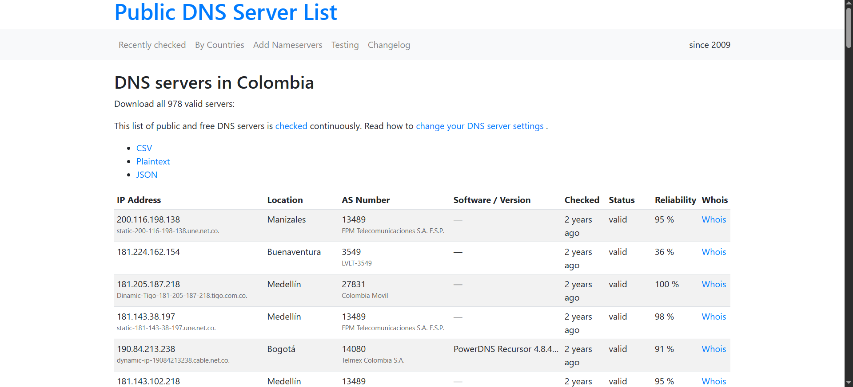
Por último, se encuentra el nombre y perfil de Linkedin relacionada a un empleado con el cargo de Contralor en Telmex Colombia
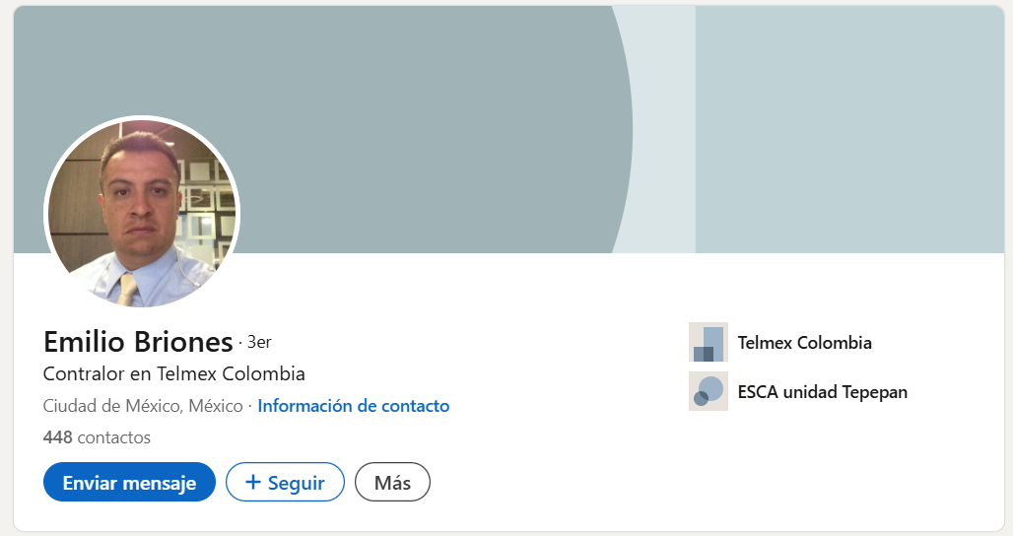

SHODAN
En shodan al buscar claro, sale información más relevante, tales como direcciones IP de distintas partes del mundo relacionadas a Claro, en su mayoría, son direcciones IP de Colombia de dominio de Telmex Colombia y Brasil de dominia de Claro S.A y V Tal
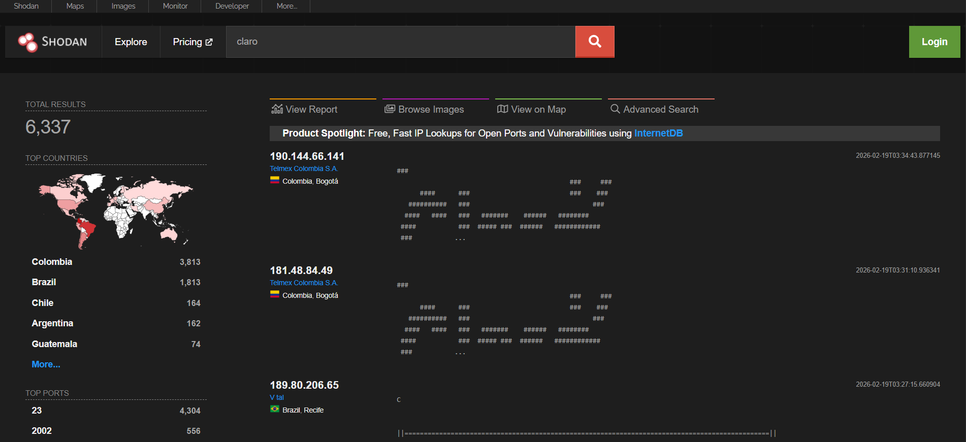
Al ingresar a una de estas direcciones IP, sale toda la información de los puertos abiertos, en este caso puertos TCP, junto con la visualización previa de la información mostrada al acceder a estos puertos, además de imprimir una ubicación aproximada, la organización dueña de la dirección IP y dominios
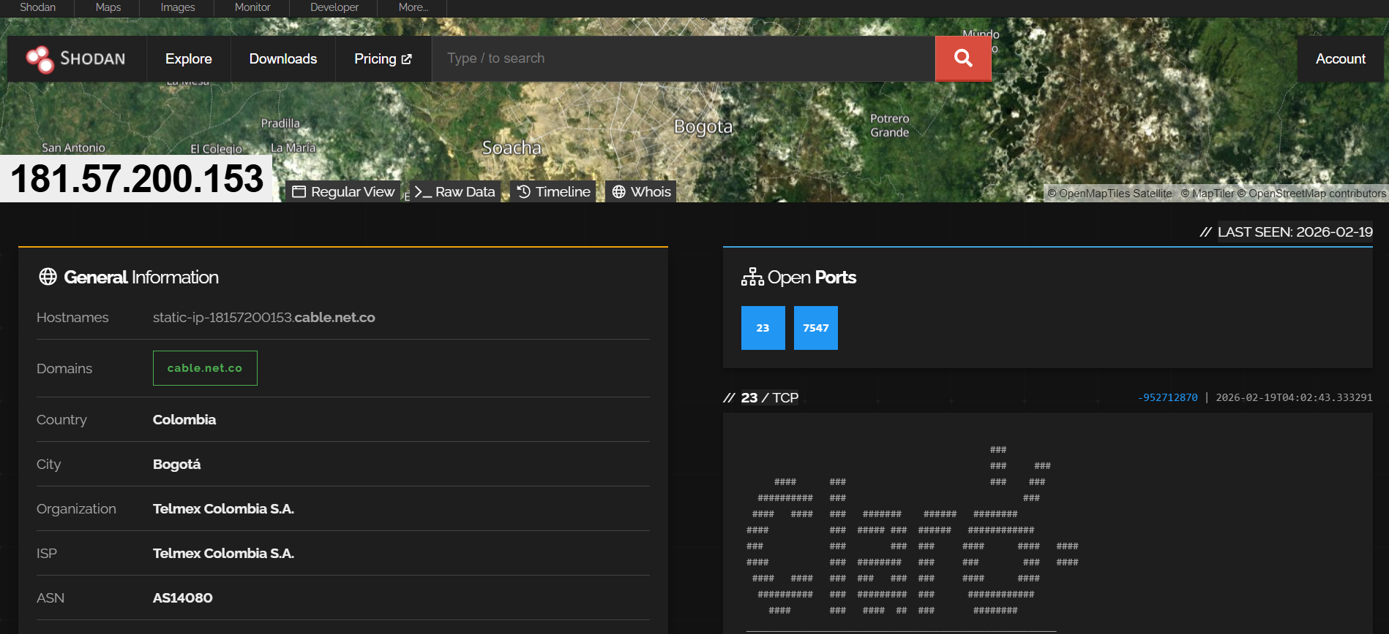
Al ser una herramienta que maneja membresías, el acceso a la información es muy limitado, sin embargo, puede ser información relevante para conocer mucho más del sistema que maneja Claro, uno de los proveedores de internet más grande, famoso e implementado en Colombia y Latinoamérica.

Harvester (Kali)
Al ejecutar theHarvester, se identificó que la superficie de ataque de Claro Colombia está fuertemente ligada a la infraestructura heredada de Telmex Colombia. Al usar el comando con los parámetros -d (especifica el dominio objetivo: claro.com.co), -l 500 (limita la búsqueda a los primeros 500 resultados para evitar bloqueos), -b (define las fuentes o buscadores a usar) y fuentes técnicas como crtsh (revisa certificados SSL para hallar subdominios ocultos) y netcraft (analiza la infraestructura y sistemas operativos del servidor), logramos los siguientes hallazgos:
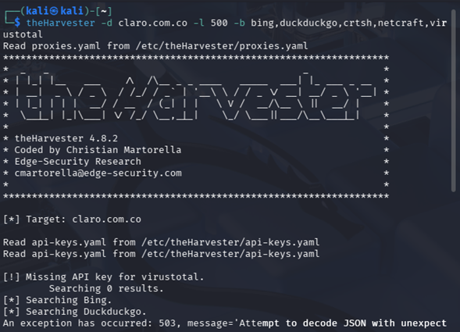
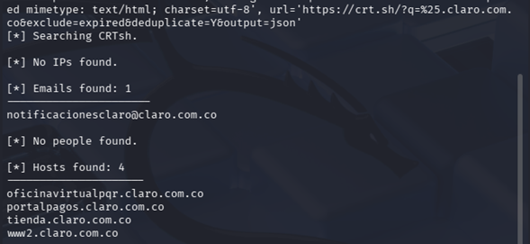
Información Sensible / Usuarios:
- Email: notificacionesclaro@claro.com.co
- Análisis: Aunque solo se detectó un correo, este es de tipo funcional (bot). En un ataque real, esto nos indica que la empresa utiliza servicios automatizados para el envío de facturas o alertas PQR, lo cual es un vector ideal para ataques de Smishing o Phishing suplantando notificaciones oficiales.
Infraestructura y Hosts Críticos.
- oficinavirtualpqr.claro.com.co: Portal donde los usuarios suben documentos e información personal.
- portalpagos.claro.com.co: El punto más crítico. Maneja transacciones financieras y pasarelas de pago.
- tienda.claro.com.co: E-commerce con bases de datos de inventario y clientes.
- www2.claro.com.co: El uso de "www2" sugiere un servidor de respaldo o una versión antigua de la web que aún está activa (Legacy).

Whois
Tras haber identificado los nodos y correos electrónicos con theHarvester, se procedió a utilizar la herramienta Whois para realizar una auditoría sobre la propiedad legal del dominio y la ubicación física de sus servidores. El objetivo de este paso es verificar si el dominio está debidamente protegido contra robos de identidad y determinar si la infraestructura es propia o está delegada a terceros.
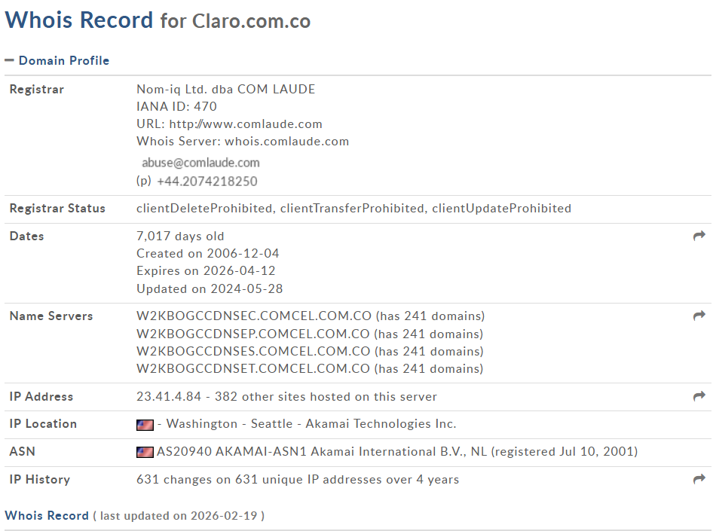
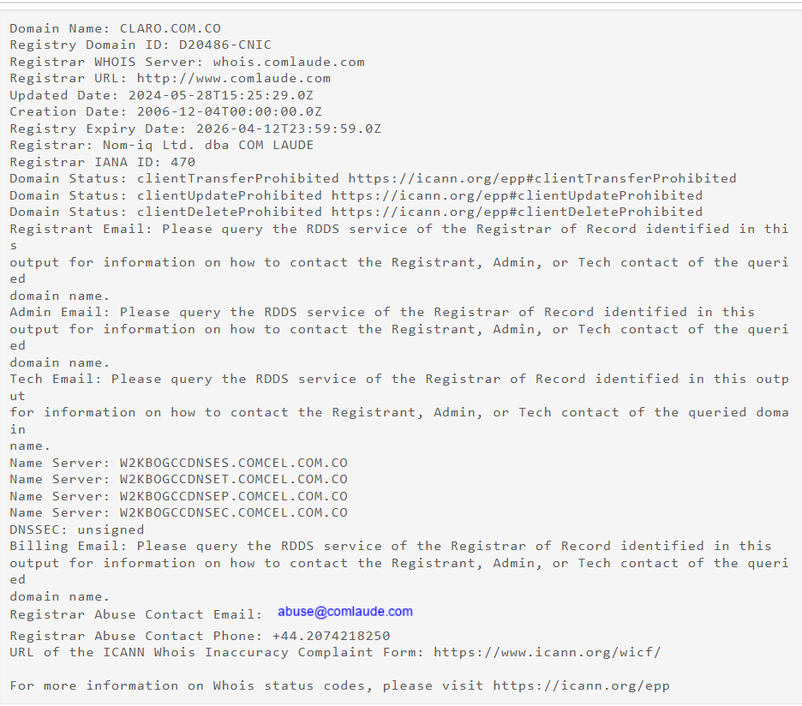

Ocultamiento de IP Real (Uso de Akamai): La dirección IP detectada (23.41.4.84) no pertenece a los centros de datos de Claro en Colombia, sino a Akamai Technologies en Seattle, EE.UU. Esto demuestra que la compañía utiliza un CDN (Content Delivery Network) como escudo perimetral para mitigar ataques de denegación de servicio (DDoS) y ocultar la ubicación real de sus servidores backend.
Persistencia de Infraestructura Antigua (Comcel): Es técnicamente relevante que los servidores de nombres (Name Servers) como “W2KBOGCCDNSES.COMCEL.COM.CO” aún utilicen el dominio de Comcel. Esto confirma que, aunque la marca comercial es Claro, la base técnica y el ruteo de tráfico siguen anclados en la infraestructura original de la fusión de redes en Bogotá.
Protección del Activo Digital: El dominio cuenta con estados de seguridad clientTransferProhibited, lo que impide transferencias no autorizadas. Con más de 7,000 días de antigüedad.

Explicar la funcionalidad de 2 tipos de scripts de Nmap, y analizar las vulnerabilidades de 2 sitios web mediante los scripts investigados.

- nmap -p 1-65535 -T4 -A -v www.lptibabita.com.co:
El comando nmap -p 1-65535 -T4 -A -v www.lptibabita.com.co utiliza Nmap para realizar un escaneo completo y detallado contra el dominio indicado: primero resuelve el nombre a una dirección IP y luego analiza todos los puertos TCP del 1 al 65535, no solo los más comunes; el parámetro -T4 aumenta la velocidad del escaneo haciéndolo más rápido pero también más detectable, -A activa un modo agresivo que incluye detección de versiones de servicios, identificación del sistema operativo, ejecución de scripts NSE por defecto y traceroute, mientras que -v muestra información detallada del progreso en pantalla; en conjunto, es un escaneo exhaustivo y relativamente intrusivo que busca obtener la mayor cantidad posible de información técnica del objetivo.

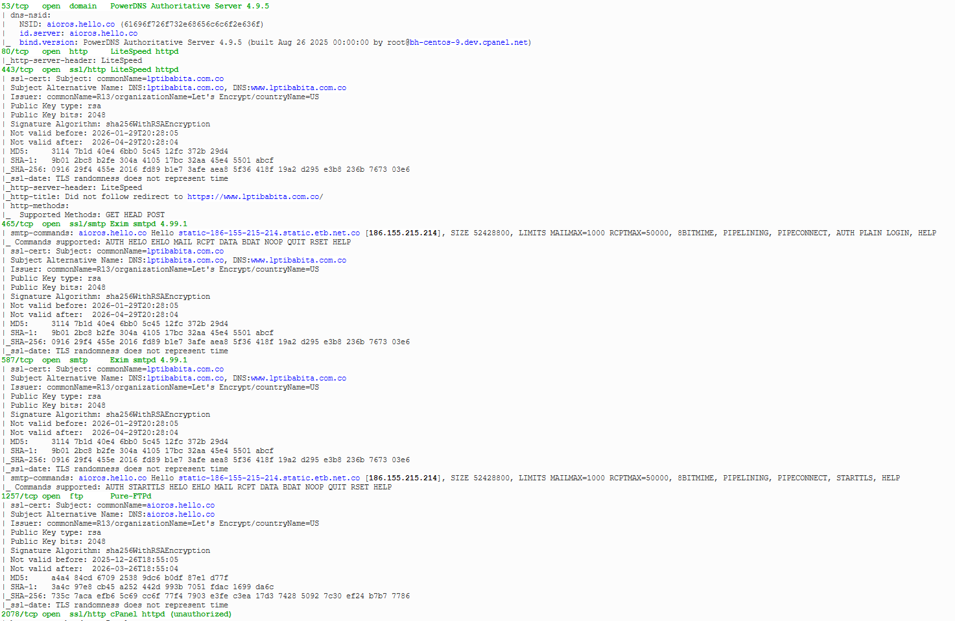

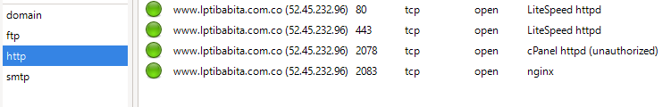
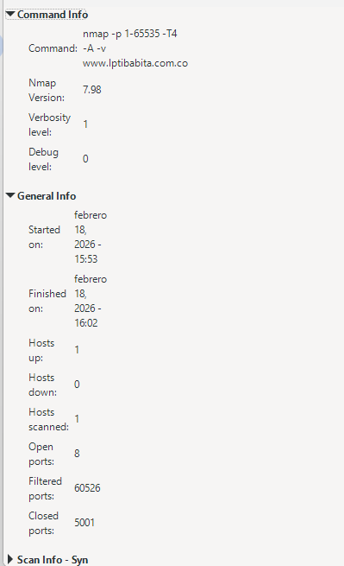

- En este caso, estás usando Nmap para realizar un escaneo SYN (-sS, más técnico y común en auditorías), detectar versiones de los servicios (-sV), intentar identificar el sistema operativo (-O), escanear todos los puertos (-p- equivale a 1–65535), aumentar la velocidad (-T4) y mostrar información detallada en pantalla (-v); es un escaneo completo de reconocimiento y fingerprinting, pero con mayor control que usar simplemente -A.

